**Theraband-Station Übung 1**

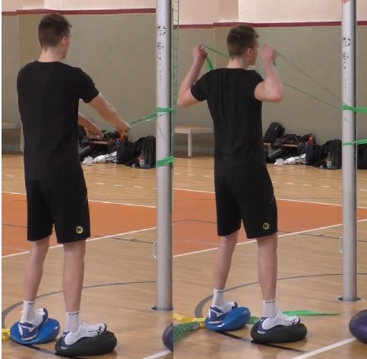

**Theraband-Station Übung 2**

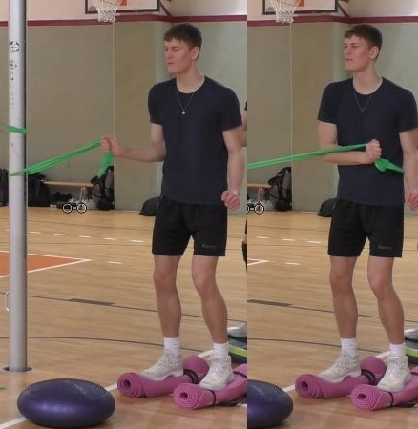

**Theraband-Station Übung 3**

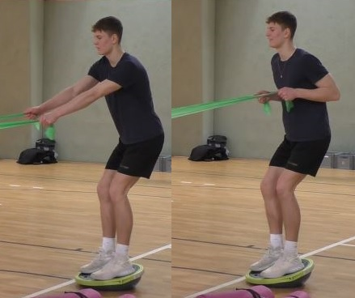

**Theraband-Station Übung 4**

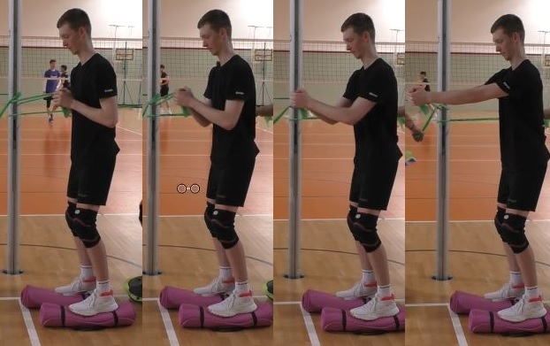

**Core-Station Übung 1**

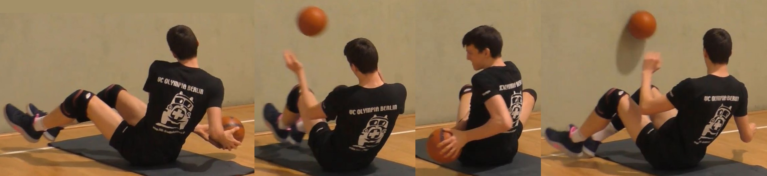

**Core-Station Übung 2**

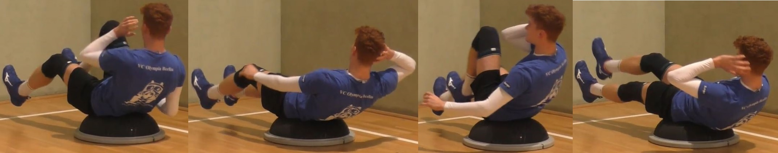

**Core-Station Übung 3**



**Core-Station Übung 4**

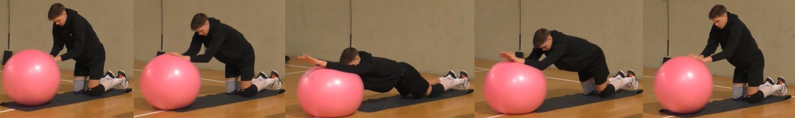

**Miniband-Station Übung 1**

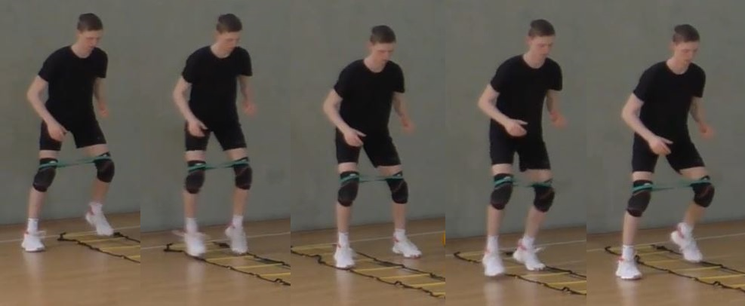

**Miniband-Station Übung 2**

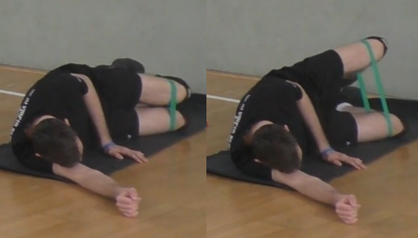

**Miniband-Station Übung 3**

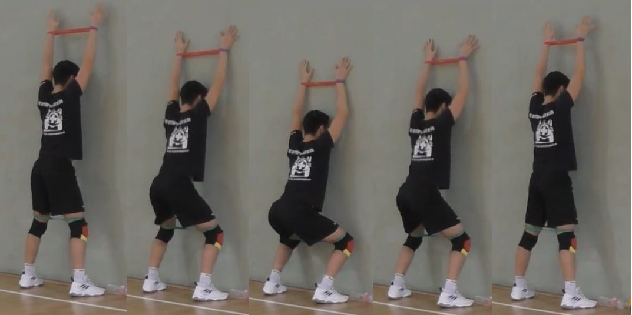

**Miniband-Station Übung 4**

